Osnovna škola: Klinča Sela
Nastavni predmet: Katolički vjeronauk
Učitelj: Josip Kunac, prof.
Razredni odjel: 2.
Redni br. pripreme: 54.
Tema: V. ISUS NAŠ SPASITELJ
Podtema: 14. Ponavljanje nastavne cjeline
Odgojno-obrazovni ishodi učenja:
- Učenik predlaže načine kako može pomoći drugima u svojoj okolini i pruža konkretnu pomoć. (OŠ KV A.2.1.)
- Učenik u biblijskim tekstovima koji govore o Isusovoj muci, smrti i uskrsnuću prepoznaje Isusa kao Spasitelja. (OŠ KV B.2.2.)
- Učenik u navedenim biblijskim događajima otkriva poruke za svoj život. (OŠ KV B.2.2.)
- Učenik vlastitim primjerom i ponašanjem izgrađuje zajedništvo u razrednoj zajednici. (OŠ KV C.2.2.)
- Učenik prepoznaje i opisuje kršćanske motive i poruke prisutne u hrvatskim običajima i svome okruženju. (OŠ KV D.2.2.)

TIJEK NASTAVNOG SATA

UVODNI DIO
Oče naš…

ili:

DRAGI ISUSE, HVALA TI ŠTO SI UVIJEK UZ NAS. DAJ NAM SNAGE DA BUDEMO DOBRI, DA POMAŽEMO JEDNI DRUGIMA I DA UČIMO IZ TVOG ŽIVOTA. NEKA NAS TVOJA LJUBAV VODI SVAKI DAN. AMEN.

Pregled domaće zadaće:
Učenici daju vjeroučitelju na uvid domaću zadaću od prošlog susreta:
„Učenici će riješiti, ili dovršiti rješavanje RB, str. 54.

Ili:

Učenici će napisati ili nacrtati jednu stvar koje su se nekad bojali, ali su je uz Božju pomoć svladali.“

Motivacija:
Vjeroučitelj na ploči nacrta dva simbola:

☀️ sunce
☁️ oblak

Razgovor:
- Kada se osjećamo kao sunce?
- Kada se osjećamo kao oblak?
- Ima li u životu i radosti i teškoća?

Najava teme: Isus je također imao teške trenutke (muka i križ), ali je na kraju došla radost uskrsnuća. Danas ćemo ponoviti sve što smo učili o korizmi, Isusovoj muci i radosnom Uskrsu.

SREDIŠNJI DIO

Prijedlozi aktivnosti:

Aktivnost 1: „Obrada sadržaja“:

Ponavljanje po temama:

Život ima i svijetle i tamne strane
Svi imamo radosne i tužne trenutke. Isus nas uči da budemo hrabri i u teškim trenucima.
Razgovor:
- Sjetite se nekog sretnog trenutka u svom životu. Kako ste se osjećali?
- Sjetite se nekog tužnog trenutka. Tko vam je tada pomogao?
- Tko je u vašem životu doživio i radost i bol, baš kao i Isus?
Zaključak: Isus je prošao kroz tugu (muku i smrt) i ušao u radost uskrsnuća. I mi možemo pratiti Isusa u svemu.

Moj korizmeni hod do Uskrsa
Korizma je liturgijsko razdoblje od četrdeset dana koje prethodi Uskrsu. To je vrijeme molitve, posta i dijeljenja s drugima.
Razgovor:
- Čega ste se odrekli za Korizmu?
- Jeste li se molili više nego inače?
- Jeste li nekomu pomogli ili učinili nešto dobro?
Zaključak: Korizmom se pripremamo za veliku radost Uskrsa – baš kao što se pripremamo za najljepšu proslavu!

Isusa osuđuju
Na Veliki petak sjećamo se kako su Isusa uhitili, lažno optužili i osudili na smrt raspećem. Isus nije počinio ništa loše, ali je sve podnio jer nas ljubi.
Razgovor:
- Zašto je Isus bio osuđen?
- Kako se Isus ponašao dok su ga osuđivali?
- Što nam Isusova strpljivost govori?
Zaključak: Isus je iz ljubavi prema nama podnio i nepravdu. I mi smo pozvani biti strpljivi i opraštati.

Dječji križni put
Križni put je molitva kojom pratimo Isusa na njegovu putu od osude do križa i groba. Svaka postaja govori o dijelu tog puta.
Razgovor:
- Što je križni put?
- Koliko postaja ima križni put?
- Zašto molimo križni put?
- Što nam govori to da je Isus pao, ali se i dignuo?
Zaključak: Isus nije odustao. I mi, kad padnemo, možemo ustati uz Isusovu pomoć.

Isus je uskrsnuo
Treći dan nakon Isusove smrti žene su pronašle prazan grob. Anđeo im je rekao: „Nije ovdje! Uskrsnuo je!" Uskrs je najradosniji kršćanski blagdan.
Razgovor:
- Što su žene pronašle kad su došle na grob?
- Što im je rekao anđeo?
- Zašto je Uskrs najvažniji kršćanski blagdan?
Zaključak: Isusovim uskrsnućem smrt više nije zadnja riječ. Isus živi i s nama je svaki dan!

Slavimo Isusovo uskrsnuće u obitelji
Uskrsnuće slavimo i kod kuće: ukrašavamo pisanice, zajedno jedemo blagoslovljenu hranu, čestitamo jedni drugima.
Razgovor:
- Što vi radite za Uskrs kod kuće?
- Jeste li blagoslivljali hranu? Zašto to radimo?
- Što pisanica simbolizira?
Zaključak: Obiteljski blagdani su prilika da zajedno zahvalimo Bogu za dar Isusovog uskrsnuća.

Slavimo Isusovo uskrsnuće u crkvi
Uskrsnuće slavimo i u zajednici vjernika: na Uskrsnoj misi bdijenja pali se uskrsna svijeća, pjeva se „Aleluja", primamo blagoslov.
Razgovor:
- Jeste li ikada bili na misi za Uskrs?
- Što ste primijetili u crkvi – što je drugačije nego inače?
- Zašto idemo na misu?
Zaključak: Crkva je naša zajednica. Zajedno slavimo jer Isus nije samo „moj" – on je za sve!

Uskrsli Isus donosi mir
Nakon uskrsnuća Isus se pojavljuje učenicima i pozdravlja ih riječima: „Mir vama!" Taj mir nije odsutnost svađe – to je poseban Božji dar koji ispunjava srce.
Razgovor:
- Što znači biti u miru?
- Kako ti možeš donijeti mir nekome danas?
- Zašto Isus pozdravlja riječima „Mir vama"?
Zaključak: Svaki od nas može biti „glasnik mira" – osmijehom, dobrom riječju, oprostom.

Aktivnost 2: „Video - zapis“:
Učenici će pogledati video – zapis „Mali veliki - Poštenje“; 3:00; Izvor: Glas Koncila; YouTube

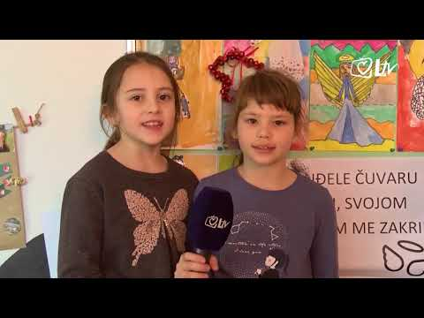

Razgovor:
- Što za vas znači poštenje?
- A mirna savjest?

Aktivnost 3: „Radni listić“:
Učenici će riješiti radni listić iz priloga!

klikni ovdje - poveznica za PDF

klikni ovdje - poveznica za WORD

Aktivnost 4: „Sunce i oblak života“: ----> BILJEŽNICA
Učenici će na sunce nacrtati radostan događaj, a na oblak nešto što im je teško. Dan je primjer!
Naslov:

PONAVLJANJE

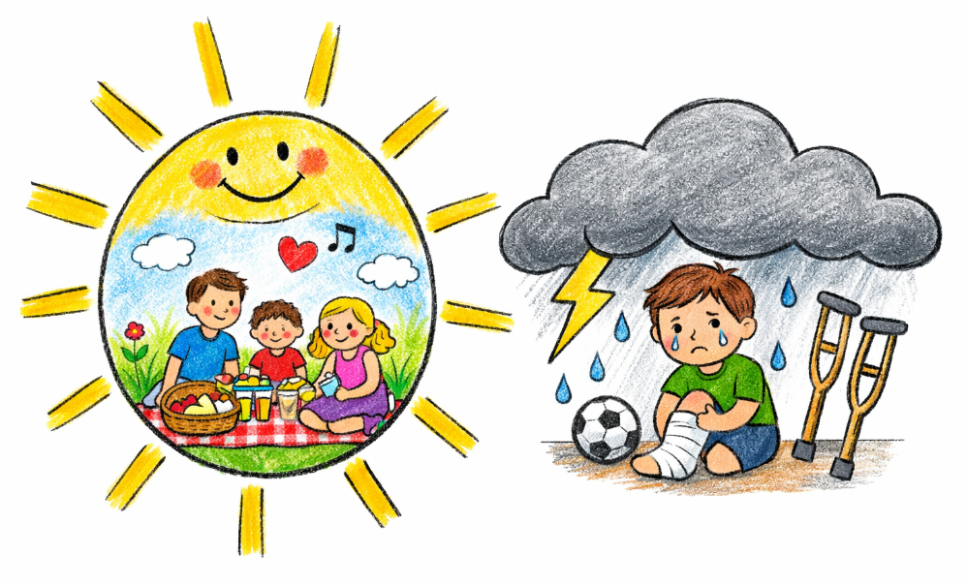

Aktivnost 5: „Korizmeni koraci“:
Učenici će nacrtati male korake i u svaki napisati jedno dobro djelo. Dan je primjer!

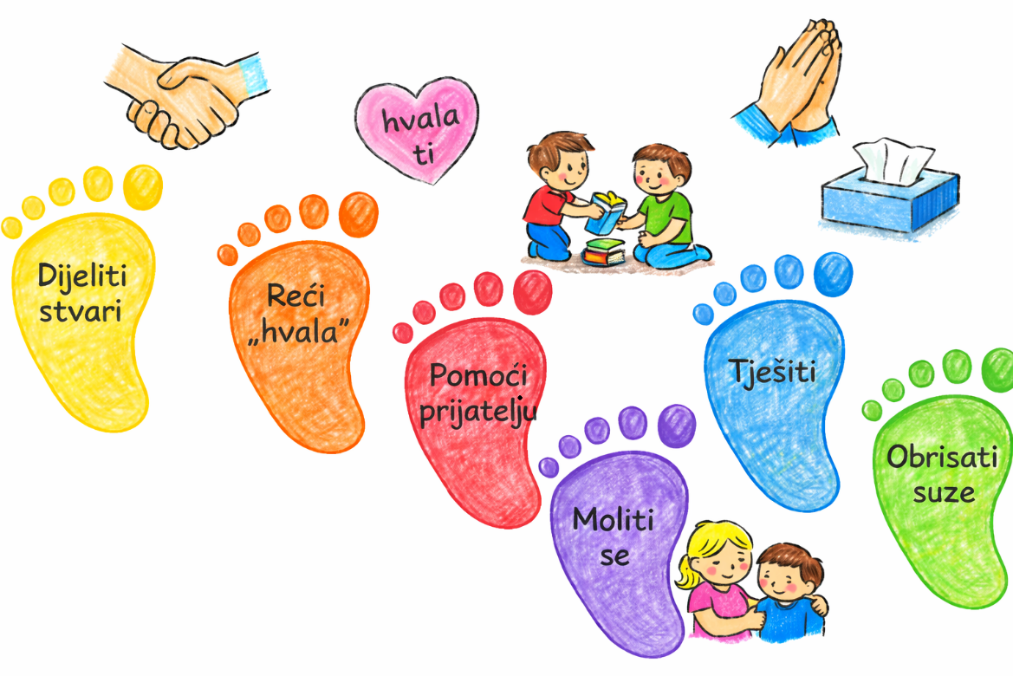

Aktivnost 6: „Laž ili istina“:
Vjeroučitelj će čitati tvrdnje, a učenici podizati kartice (zeleno/crveno) za istinu i laž. Mogu podizati palac gore/palac dolje.

- Korizma traje trideset dana.
- Korizma počinje na Pepelnicu.
- U korizmi se trudimo činiti dobra djela.
- Korizma je vrijeme pripreme za Božić.
- Isusa su Njemci nepravedno osudili.
- Isus je nosio križ prema Kalvariji.
- Križni put ima četrnaest postaja.
- Križni put govori o Isusovu rođenju.
- Šimun Cirenac pomogao je Isusu nositi križ.
- Veronika je Isusu pružila medalju.
- Isus je uskrsnuo treći dan nakon smrti.
- Isusov grob ostao je zatvoren i pun vojnika.
- Žene su među prvima došle na Isusov grob.
- Prazan grob bio je znak da je Isus uskrsnuo.
- Uskrs je najžalosniji kršćanski blagdan.
- Uskrs slavimo samo u školi.
- Na Uskrs ljudi u velikom broju dolaze na svetu misu.
- U obitelji se Uskrs često slavi zajedničkom večerom.
- Uskrsnuli Isus pozdravio je učenike riječima: „Mir vama!“
- Uskrs nas podsjeća da ljubav i život pobjeđuju smrt.

Aktivnost 7: „Mir u srcu“:
Učenici će na papir u obliku srca (ili će nacrtati sami srce) napisati što za njih znači mir.



Aktivnost 8: „Uskrsna potraga“:
Učenici će tražiti skrivene poruke u razredu koje govore o Uskrsu.

- Isus je uskrsnuo!
- Uskrs je blagdan radosti.
- Isus nam donosi mir.
- Ljubav pobjeđuje sve.
- Uskrs slavimo s obitelji.
- Isus nas uči praštanju.
- Uskrsno jaje simbol je novog života.
- Isus voli svu djecu.
- U crkvi slavimo Uskrs.
- Pomaganje drugima raduje Isusa.
- Isus je naš prijatelj.
- Uskrs je vrijeme za dobre želje.

Aktivnost 9: „Glasnici radosti“:
Učenici će osmisliti kratku poruku od tri riječi koju bi poslali prijatelju koji je tužan, kako bi mu donijeli uskrsnu nadu.

Aktivnost 10: „Putokaz mira“:
Rad u paru. Učenici će izraditi mali plakat s riječima i slikovnim prikazima: ljubav, mir, pomoć, praštanje. Dan je primjer:

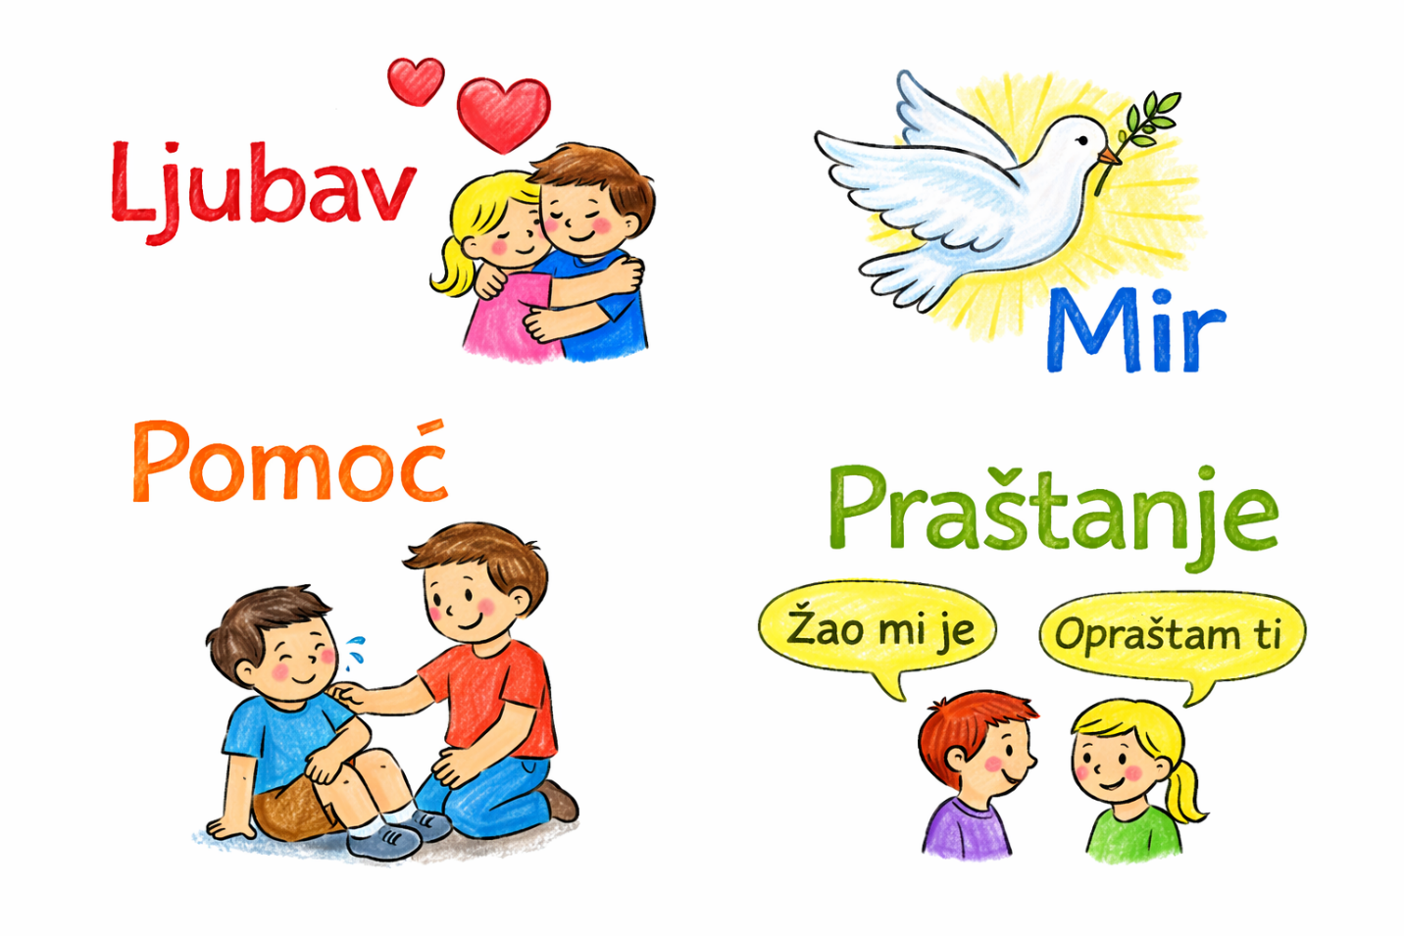

Aktivnost 11: „Uskrsna slagalica“:
Rad u skupinama. Učenici će dobiti izrezane slike uskrsnih događaja koje trebaju pravilno složiti i imenovati.

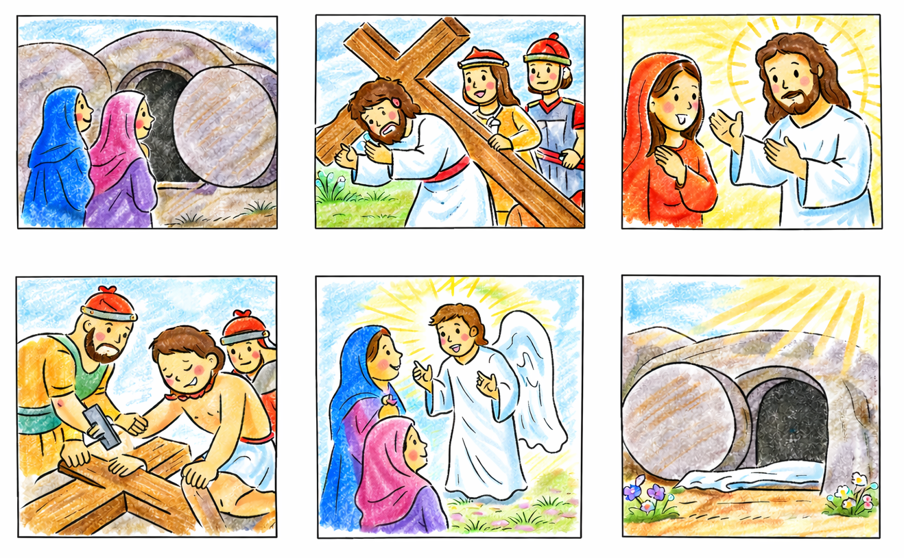

Aktivnost 12: „Tihi razgovor“:
Rad u paru. Učenici će na papiru, bez govora, dopisivati jedni drugima što znači mir.

Aktivnost 13: „Uskrsna poruka prijatelju“:
Učenici će napisati kratku poruku mira i radosti prijatelju iz razreda.

Aktivnost 14: „Zvukovi Uskrsa“:
Rad u skupinama. Učenici će osmisliti kratku ritmičku pratnju (pljesak, lupkanje) koja bi glazbeno izrazila radost uskrsnuća.

Aktivnost 15: „Pronađi razliku“:
Učenici će pronaći što više razlika na crtežu.

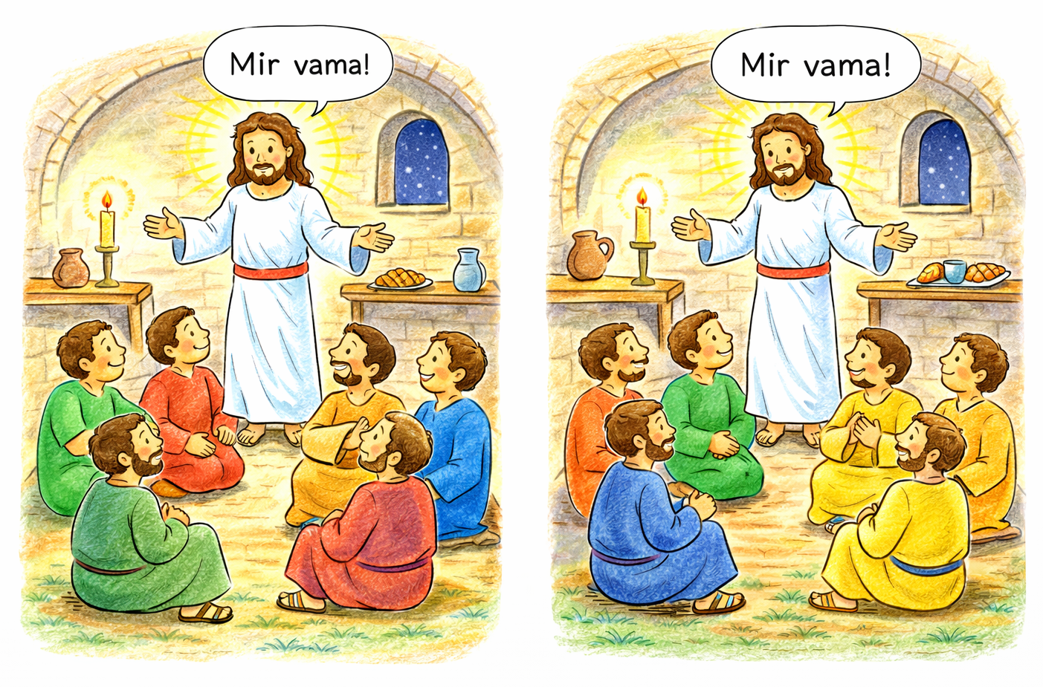

Aktivnost 16: „Poučna priča“:
Vjeroučitelj će pročitati poučnu priču.

Dječak i puknutа ljuska
Bio jednom jedan dječak koji je jako volio Uskrs. No, nije razumio zašto se slavi. „Zašto slavimo prazni grob?" pitao je tatu.
Tata ga je odveo u vrt i pokazao mu jaje u gnijezdu. „Pričekaj," rekao je.
Idući dan, dječak je sjedio kraj gnijezda i gledao. Odjednom, ljuska se počela micati. Polako, s mukom, iz nje se probio mali ptić. Dječak ga je promatrao zadivljeno.
„Tata, zašto mu nisam pomogao? Toliko se mučio!"
„Da si mu pomogao," odgovorio je tata polako, „ne bi nikad postao jak. Upravo ta borba daje mu snagu za let."
Dječak je dugo šutio, a onda tiho rekao: „Kao Isus. Prošao je kroz križ, da bi mogao uskrsnuti."
Tata ga je zagrlio. „I mi," dodao je, „kad prođemo kroz nešto teško, možemo se dići – jer Isus ide s nama."

Pouka: Teškoće u životu nisu kraj – one su početak nečeg novog. Baš kao što je križ bio put do uskrsnuća, i naše teškoće mogu nas učiniti jačima, ako hodamo s Isusom.

Aktivnost 17: „Zapišimo!“: ----> BILJEŽNICA
Učenici će prepisati u bilježnice.
Naslov:

PONAVLJANJE

Isus nas uči ljubavi i praštanju.
Uskrs je najveći kršćanski blagdan.
Mir koji Isus daje, traje zauvijek.

Aktivnost 18: „Radna bilježnica“:
Učenici će uz pomoć vjeroučitelja rješavati RB, str. 56 (mogu biti i odabrani zadatci po želji.)

Aktivnost 19: Mikropauza:
Vjeroučitelj je koristi po želji u bilo kojem trenutku sata kada opadne koncentracija učenika. To može biti bilo što: vic, zagonetka, pitalica, šetnja po razredu, pjesmica i sl. nevezano uz vjeronaučno gradivo. Pripaziti na pristojnost sadržaja! Ako vic sadrži neka imena učenika iz razreda npr. Ivica i Marica, promijeniti ih.

Vjeroučitelj stane ispred učenika i izvodi smiješne, spore pokrete (npr. češkanje po glavi, rastezanje, mahanje rukama).
Učenici će biti „ogledalo“ i moraju savršeno točno i istovremeno ponavljati svaki pokret bez smijeha.

ZAVRŠNI DIO

Aktualizacija sa sintezom:
Razgovor:
- Kada ste vi zadnji put nekome donijeli radost ili mir?
- Kako možete biti Isusovo svjetlo u svojoj obitelji ili razredu?

Zaključak:
- Danas smo ponovili da život ima i tamne i svijetle dane. Isus je prošao najteži križ, ali je uskrsnuo i donio nam mir. Korizma nas uči hodati s Isusom, a Uskrs slavimo jer znamo – tama nikada ne pobjeđuje!

Domaća zadaća:
Učenici će riješiti, ili dovršiti rješavanje RB, str. 56.

Ili:

Učenici će napisati ili nacrtati jednu stvar koje su se nekad bojali, ali su je uz Božju pomoć svladali.

Samovrednovanje:
Učenici će se propitati putem kviza na str. 69 u udžbeniku.

Molitveni završetak:
Anđele, čuvaru mili…

ili:

Učenici će poslušati pjesmu „Anđele, čuvaru mili…“; 3:36; Autor: Marinko Grubešić; Izvor: YouTube

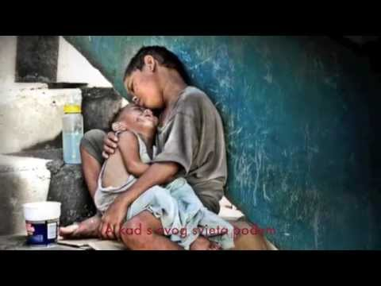

ili:

ISUSE, HVALA TI ŠTO SI ŽIV I ŠTO NAS VOLIŠ.
POMOZI NAM DONOSITI MIR U NAŠE DOMOVE, ŠKOLU I PRIJATELJSTVA.
NEKA NAŠ ŽIVOT BUDE ISPUNJEN DOBROTOM I RADOŠĆU. AMEN.

